I Barrancas del Cobre Light
MT-40367 - Web: https://viaje.mt/rbx
5 días y 4 noches

Desde $14939 ^{MXN} | CPL + 1599 IMP
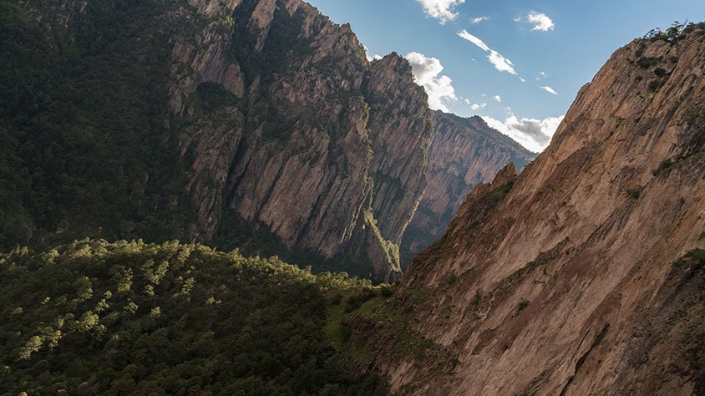
Incluye vuelo con

I SALIDAS

Domingo, miércoles y viernes

I PAISES
México.

I CIUDADES
Los Mochis, El Fuerte, Barrancas del Cobre, Creel, Chihuahua.

I ITINERARIO

DíA 01LOS MOCHIS - EL FUERTE

Cita en el aeropuerto de la Ciudad de México, para tomar vuelo rumbo a Los Mochis, Arribo a la ciudad por la mantilde;ana, donde los estará esperando nuestro trasladista Con un letrero con su nombre, para llevarlo al Pueblo Mágico del Fuerte. Registro en el Hotel. Tarde libre para hacer una caminata al Centro Histórico, donde conoceremos el Templo del Sagrado Corazón de Jesús, Palacio municipal, Museo del Fuerte donde se exhiben objetos utilizados por los primeros agricultores de la región, fotografías de las tradiciones, celebraciones y vida cotidiana de los Yoremes (tour no incluido, admisión no incluida).

Tiempo libre para comer. Le recomendamos hacer el tour de El Rio de El Fuerte donde podrá observar aves migratorias endémicas y los petroglifos con antiguuml;edad de 2 a 10 mil antilde;os. O el tour a la Comunidad Yoreme donde es famosa la danza del venado (Tours no incluidos). Alojamiento.

DíA 02 LUN, JUE, SAB EL FUERTE - BARRANCAS DEL COBRE (TREN CHEPE EXPRESS)

Saldremos de El Fuerte hacia la estación para abordar el Tren Chepe Express con destino a las mundialmente famosas Barrancas del Cobre. Disfrutaremos de los preciosos paisajes, túneles, lagos y puentes Sugerencia: Comer a bordo del tren (alimentos no incluidos). Llegada a Divisadero, traslado y registro en el hotel. Enseguida haremos una caminata a los diferentes miradores de la Barranca. (consultar horarios en la recepción) Cena y alojamiento

** POR DIFERENTES CAUSAS, EL TREN PUEDE RETRASARSE **

DíA 03 BARRANCAS DEL COBRE - CREEL (AUTOBúS)

Desayuno en el hotel. Traslado directo al Parque Aventuras donde tendremos la oportunidad de observar Piedra Volada, parte del cantilde;ón de Urique y Tararecua. Tiempo libre para hacer el tour al teleférico y tirolesa (opcional, no incluidos) Si le interesa realizar una actividad, favor de entrar a: https://parquebarrancas.com/ para reservar. Abordaremos el autobús con destino al pueblo maderero de Creel, donde los estaremos esperando para trasladarlos al hotel. Esta tarde será libre para descansar, tomar un paseo o visitar alguna de las tiendas de artesanía Tarahumara, le recomendamos no perderse la visita al Museo de Arte Tarahumara. Alojamiento.

DíA 04 CREEL -CHIHUAHUA

Mantilde;ana libre hasta su traslado a la ciudad de Chihuahua. Le recomendamos hacer un paseo por los alrededores de Creel, visitando: el Lago de Arareko, la Misión de San Ignacio, Valle de Los Hongos, Valle de las Ranas y una Cueva Tarahumara (tour no incluido). Continuación hacia Chihuahua. Llegada y traslado al hotel. Alojamiento.

DíA 05 CHIHUAHUA- AEROPUERTO

Desayuno y tiempo libre hasta la hora de su traslado al aeropuerto.

**El itinerario puede sufrir modificaciones por causa de fuerza mayor y ajena a Mega Travel como paros, huelgas, bloqueos, retrasos de líneas aéreas**

I TARIFAS
SALIDAS 2024
CPL | TRIPLE | DOBLE | SGL | MNR
$ 14,939 | $ 15,299 | $ 15,689 | $18,379 | $ 11,439

IMPUESTOS Y SUPLEMENTOS
Impuestos Aéreos | $ 1,599
Consultar suplementos por temporada alta, puentes o días festivos
APLICA SUPLEMENTO POR TEMPORADA ALTA, PUENTES Y DíAS FESTIVOS, CONSULTE CON SU EJECUTIVO - Precios por persona en MXN. - Los precios cambian constantemente, así que te sugerimos la verificación de estos, y no utilizar este documento como definitivo.

I HOTELES
HOTELES PREVISTOS O SIMILARES
HOTEL | CIUDAD | TIPO | PAíS
Hotel La Choza/ Hotel Santa Elena | El Fuerte | Turista | Mexico
Hotel Divisadero/ Mansión Tarahumara | Barrancas Del Cobre | Turista | Mexico
Sierra Bonita/ Parador Del Alma/ Cascada Inn | Creel | Turista | Mexico
Hotel Plaza Chihuahua/ Hm Mirador Chihuahua | Chihuahua | Turista | Mexico
ésta es la relación de los hoteles utilizados más frecuentemente en este circuito. Reflejada tan sólo a efectos indicativos, pudiendo ser el pasajero alojado en establecimientos similares o alternativos
Precios vigentes hasta el 31/12/2024

I EL VIAJE INCLUYE

● VUELO REDONDO MEX-LMM/CUU-MEX
● TODOS LOS TRASLADOS DE ACUERDO CON EL ITINERARIO
● 04 NOCHES DE ALOJAMIENTO: 01 NOCHE EN EL FUERTE, 01 NOCHE EN BARRANCAS, 01 NOCHE EN CREEL, 01 NOCHE EN CHIHUAHUA
● FERROCARRIL PANORÁMICO CHEPE EXPRESS EN CLASE TURISTA, RUTA: EL FUERTE- DIVISADERO
● CAMINATA POR DIFERENTES MIRADORES DE LA BARRANCA
● TRASLADO AL PARQUE AVENTURAS
● AUTOBÚS DE DIVISADERO A CREEL
● TRASLADO POR CARRETERA DE CREEL-CHIHUAHUA (A PARTIR DE 2 PERSONAS)
● DESAYUNOS INCLUIDOS ÚNICAMENTE LOS DÍAS 3 Y 5

I EL VIAJE NO INCLUYE
● TELEFÉRICO EN BARRANCAS
● IMPUESTOS $1,599 MXN POR PERSONA
● GASTOS PERSONALES
● PROPINAS, GUÍA, CHOFER, MALETEROS, CAMARISTAS, MESEROS
● NINGÚN SERVICIO NO ESPECIFICADO
● CITY TOUR EN CHIHUAHUA
● TOUR A LAGO DE ARAREKO, LA MISIÓN DE SAN IGNACIO, VALLE DE LOS HONGOS, VALLE DE LAS RANAS Y UNA CUEVA TARAHUMARA
● CAMINATA EN EL CENTRO HISTÓRICO DE EL FUERTE
● ADMISIONES A MUSEOS
● DESAYUNOS DÍAS: 1, 2 Y 4
● EQUIPAJE DOCUMENTADO

I NOTAS

NOTAS IMPORTANTES
Consultar días de operación en temporada alta.
Servicios no utilizados no son reembolsables

AVISOS:
Para las salidas del día JUEVES, en caso de requerir la visita a Campos Menonitas está cerrado por coincidir el día domingo de tramo Creel -Chihuahua.
El autobús se toma justo en frente del hotel Divisadero Barrancas a las 13:00 HRS, favor de estar 10 min antes de la salida.
Si su hotel es Divisadero Barrancas, favor de bajarse en la estación del mismo nombre “Divisadero Barrancas”, en caso de tener hotel alterno, bajarse en la estación Posada Barrancas, cualquier duda preguntar al personal del tren.
El suplemento por hospedarse en el Hotel Mirador “Posada Barrancas” con caminata a Miradores y 3 alimentos es de: $1,800.00 por persona en habitación doble.​
Para su comodidad, algunas veces el equipaje será movido por los maleteros hasta sus cuartos asignados en los hoteles; por lo cual les recomendamos que no guarden ningún objeto de valor en los mismos ya que no nos hacemos responsables por estos.
*Durante los meses de mayo y junio el tren no operara los días lunes y martes**

Suplementos de categoría Chepe Express El Fuerte- Barrancas del Cobre (No comisionable)

Primera $2,150
Ventanas panorámicas, 96 asientos, servicio de snaks y bebidas, barra con vista panorámica, acceso al comedor del segundo piso y bar- terraza Atención y servicio abordo, pantallas HD, sistema de audio premium, 2 baños de lujo.

Ejecutiva $1,150
Ventanas panorámicas, 240 asientos reclinables, pantallas HD, sistema de audio premium, acceso a la planta baja del restaurante Urike, 2 baños de lujo, acceso al bar (con áreas de lounge y periqueras)

Clase Turista (incluida)
Asientos reclinables, servicio de snacks y bebidas, acceso exclusivo al restaurante para clase turista. Atención y servicio abordo. (Esta clase no incluye alimentos)

Recomendaciones:
Traer consigo, protector solar, gorra sombrero o sombrilla, ropa ligera y fresca, suéter o chamarra ligera, pantalones ligeros, zapatos cerrado y cómodos para caminar, kit de aseo personal, binoculares, cámara fotográfica o de video.

POLÍTICAS DE CONTRATACIÓN Y CANCELACIÓN
https://www.megatravel.com.mx/contrato/01-bloqueos-astromundo.pdf
Precios indicados en MXN, pagaderos en Moneda Nacional al tipo de cambio del día.
Los precios indicados en este sitio web, son de carácter informativo y deben ser confirmados para realizar su reservación ya que están sujetos a modificaciones sin previo aviso.

